**Новый синтетический метод получения замещенных гидроксипирpолидинов**

***Жаров Н.П.1, Поспелов Е.В.2, Сухоруков А.Ю.2,3***

*Студент, 1 курс специалитета*

*1Московский государственный университет имени М.В. Ломоносова,*

*химический факультет, Москва, Россия*

*2Институт органической химии им. Н.Д. Зелинского РАН,*

*Москва, Россия*

*3Российский химико-технологический университет им. Д.И. Менделеева,  
Москва, Россия*

*E-mail: zharovpa[@mail.ru](mailto:ivanov@yandex.ru)*

N-гидроксипирролидины являются важным классом азотистых гетероциклов, входящих в состав некоторых биологически-активных соединений и лекарственных препаратов. В связи с этим, разработка новых направленных методов синтеза производных гидроксипирролидинов является важной синтетической проблемой. Нами был разработан двухстадийный протокол получения N-гидроксипирролидинов, начиная из легкодоступных алкоксиалкенов и нитроалкенов. На первой стадии эти вещества вводятся в реакцию вместе с кислотами Льюиса с образованием продукта [4+2]-циклоприсоединения – 6-алкоксинитронатов  **1**. Последующее сужение цикла с использованием гидридных восстановителей в сильно-кислых условиях приводит к образованию целевых продуктов – гидроксипирролидинов **2**. Показано, что разработанный метод позволяет получать хиральные гидроксипирролидины с ее>99,5 %.

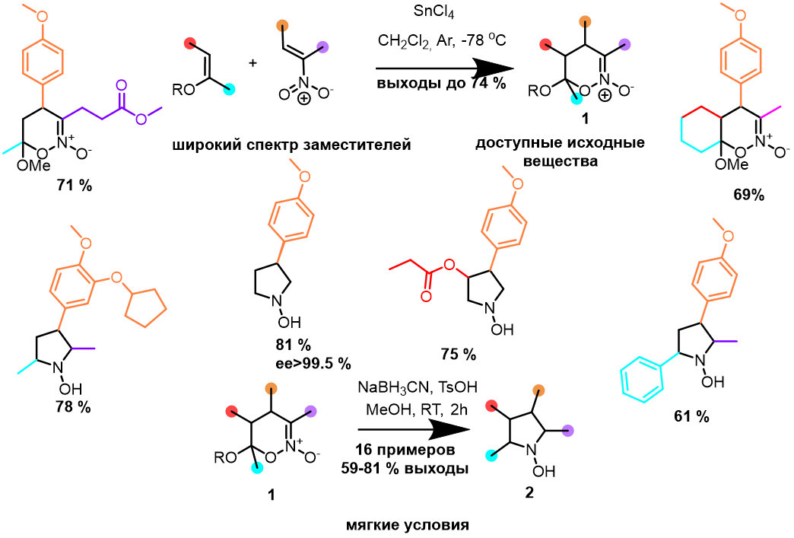Рисунок 1. Двухстадийный путь получения гидроксипирролидинов

*Работа выполнена при финансовой поддержке РНФ (грант 22-13-00230 (продление)).*